Министерство
строительства и жилищно-коммунального хозяйства Красноярского края

приказ
07.10.2025 |  | № | 995-о
г. Красноярск

1. В соответствии с Законом Красноярского края от 19.12.2019 № 8-3532 «О перераспределении между органами местного самоуправления некоторых муниципальных образований края и органами государственной власти края отдельных полномочий в сфере рекламы», подпунктом 3 пункта 3.1, пунктом 3.63 Положения о министерстве строительства и жилищно-коммунального хозяйства Красноярского края, утвержденного постановлением Правительства Красноярского края от 21.08.2008 № 51-п, на основании заключений службы
по контролю в области градостроительной деятельности Красноярского края
о согласовании внесения изменений в схему размещения рекламных конструкций на территории города Красноярска от 28.08.2025 № 82-98/04-1159, от 09.09.2025 № 82-98/04-1213, от 12.09.2025 № 82-98/04-1230, от 22.09.2025
№ 82-98/04-1269 внести в приказ министерства строительства Красноярского края от 10.08.2022 № 504-о следующие изменения:
в схеме размещения рекламных конструкций:
строки
«
27/33 | Советский | жилая | ул. Молокова, 54 | щит (билборд) 6,0 м х 3,0 м либо призматрон 6,0 м х3,2 м | 140-В-3
75/21 | Ленинский | общественно-деловая | ул. Глинки, у границы города | щит (билборд) 6,0 м х 3,0 м либо призматрон 6,0 м х3,2 м | 170-Г-1
15/95 | Свердловский | общественно-деловая | Съезд с Николаевского моста на ул. Свердловскую, слева | суперборд 12,0 м х 4,0 м | 237-А-4
»
изложить в следующей редакции:
«
27/33 | Советский | жилая | ул. Батурина, со стороны южного фасада здания по адресу: ул. Молокова, 54 | щит (билборд) 6,0 м х 3,0 м либо призматрон 6,0 м х3,2 м | 140-В-3
75/21 | Ленинский | общественно-деловая | ул. Глинки, на противоположной стороне дороги от здания по адресу: ул. Верхняя, 80/1 | щит (билборд) 6,0 м х 3,0 м либо призматрон 6,0 м х3,2 м | 170-Г-1
15/95 | Свердловский | общественно-деловая | Съезд с Николаевского моста на ул. Свердловскую, слева | суперборд 12,0 м х 4,0 м либо светодиодный (электронный) экран 12,0 м х 4,0 м | 237-А-4
»;
дополнить строкой следующего содержания:
«
80/8 | Октябрьский | общественно-деловая | ул. Академика Киренского, 83 | призматрон 6,0 м х3,2 м либо светодиодный (электронный) экран 6,0 м х 3,0 м | 186-Б-2
»;
в приложении № 2:
часть 3 дополнить картой размещения рекламных конструкций
на территории города Красноярска согласно приложению № 1 к приказу;
часть 4 дополнить картой размещения рекламных конструкций
на территории города Красноярска согласно приложению № 2 к приказу;
часть 5 дополнить картой размещения рекламных конструкций
на территории города Красноярска согласно приложению № 3 к приказу.
2. Опубликовать приказ на «Официальном интернет-портале правовой информации Красноярского края» (www.zakon.krskstate.ru).
3. Приказ вступает в силу в день, следующий за днем его официального опубликования.

Министр М.Ю. Заскалько
Приложение № 1
к приказу министерства строительства
и жилищно-коммунального хозяйства
Красноярского края
от 07.10.2025 № 995-о

Приложение № 2
к схеме размещения рекламных конструкций

часть 3
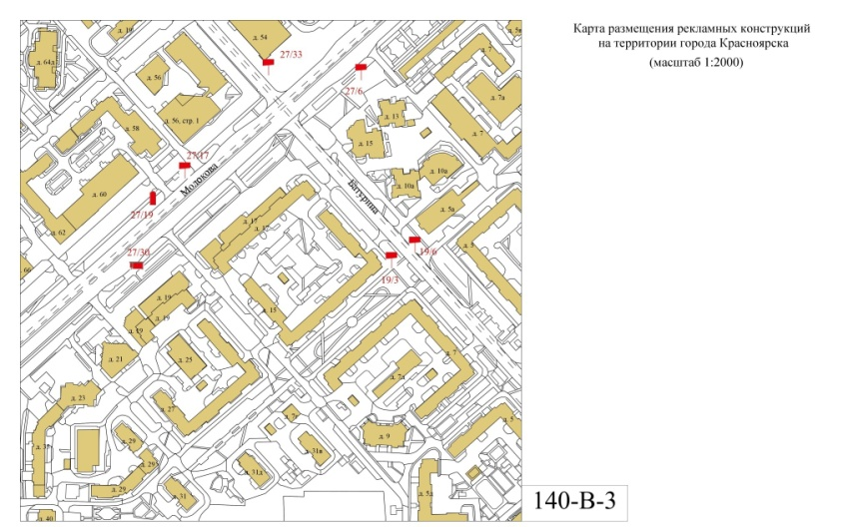

Приложение № 2
к приказу министерства строительства
и жилищно-коммунального хозяйства
Красноярского края
от 07.10.2025 № 995-о

Приложение № 2
к схеме размещения рекламных конструкций
часть 4
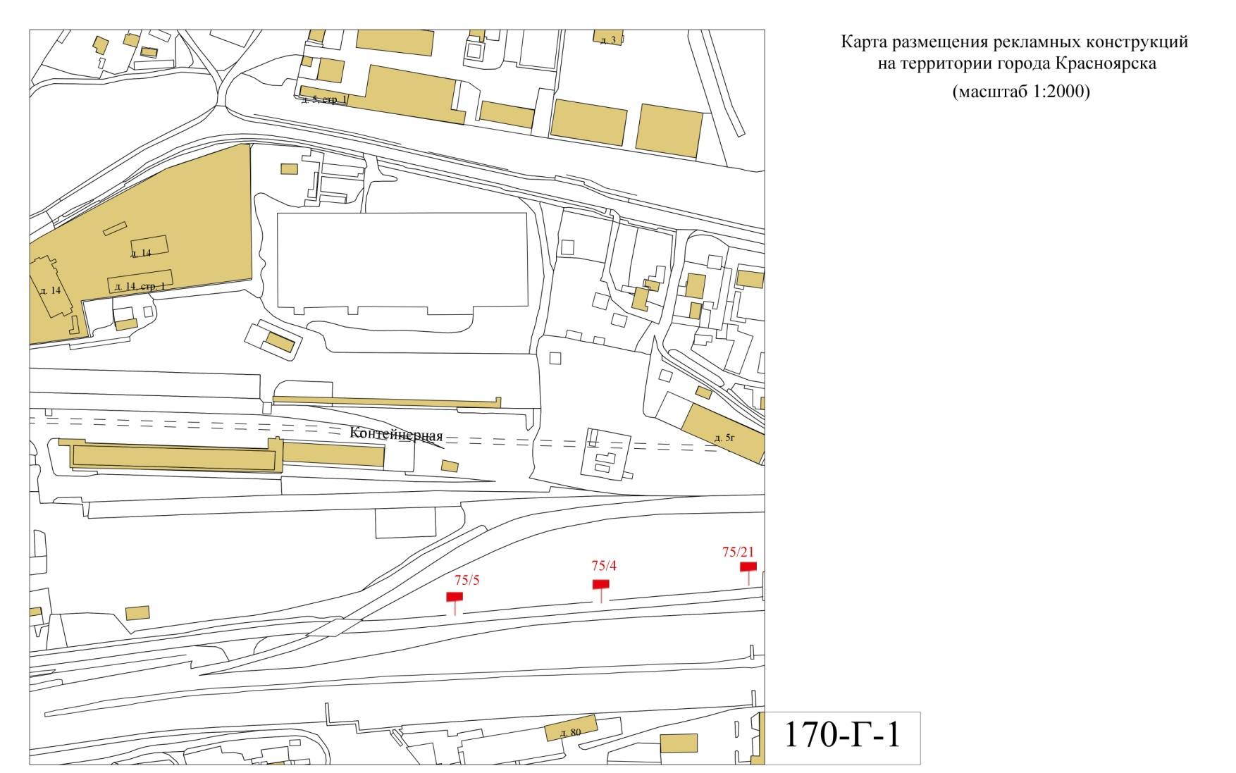
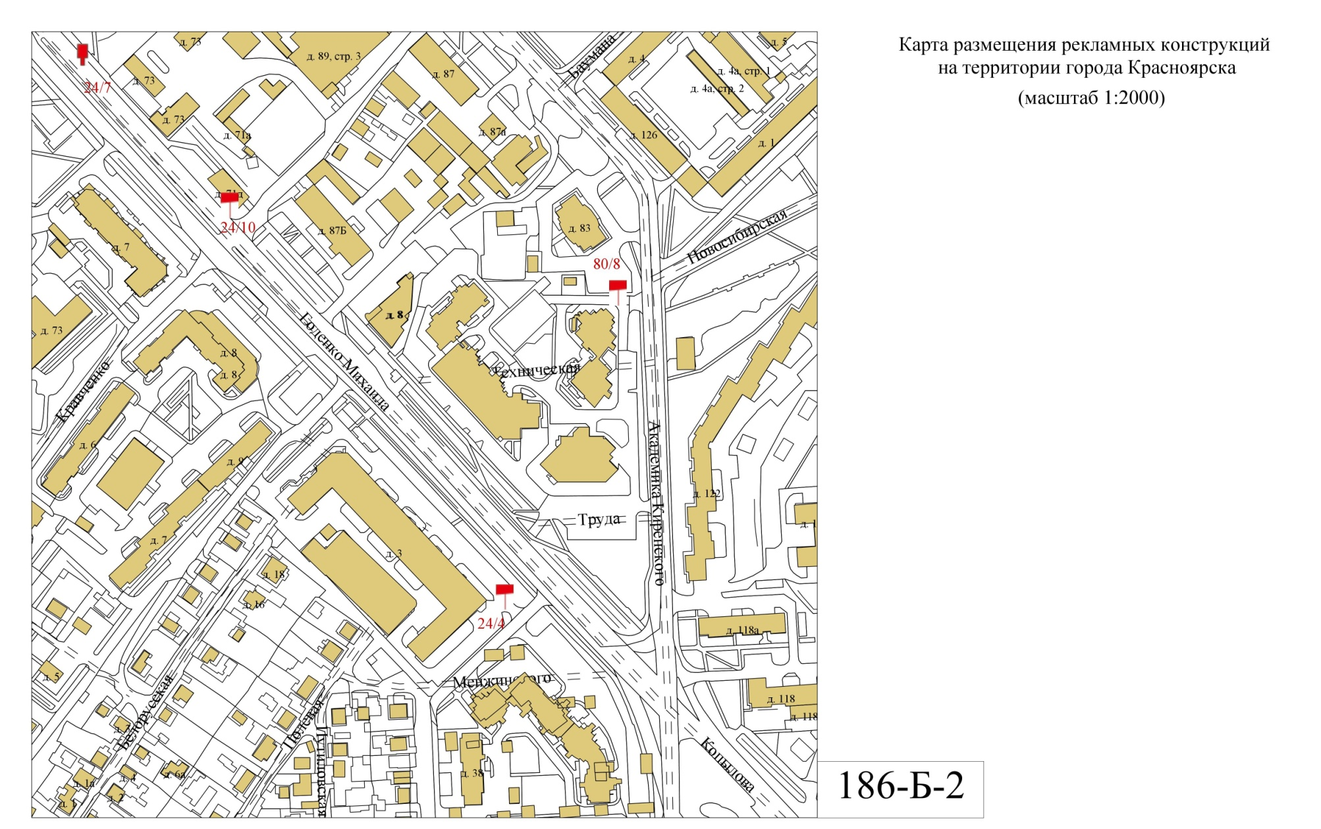

Приложение № 3
к приказу министерства строительства
и жилищно-коммунального хозяйства
Красноярского края
от 07.10.2025 № 995-о

Приложение № 2
к схеме размещения рекламных конструкций
часть 5

